**Информация к проекту решения:**

**1.1. Заявитель: Глазков М. А.**

**Земельный участок:**

кадастровый номер **54:35:033730:641;**

местоположение: **Заельцовский район,** ул. Кедровая (планшет 8202);

площадь 0,2991 га.

**Зонирование:** зона делового, общественного и коммерческого назначения (ОД-1), делового, общественного и коммерческого назначения с объектами различной плотности жилой застройки (ОД-1.1).

**Заявленные требования:** *в части уменьшения минимального процента застройки с 25 % до 10 %*

**Обоснование согласно заявлению:** *в связи с тем, что конфигурация земельного участка и наличие инженерных сетей являются неблагоприятными для застройки.*

**Планируется: строительство спортивного комплекса с бассейном.**

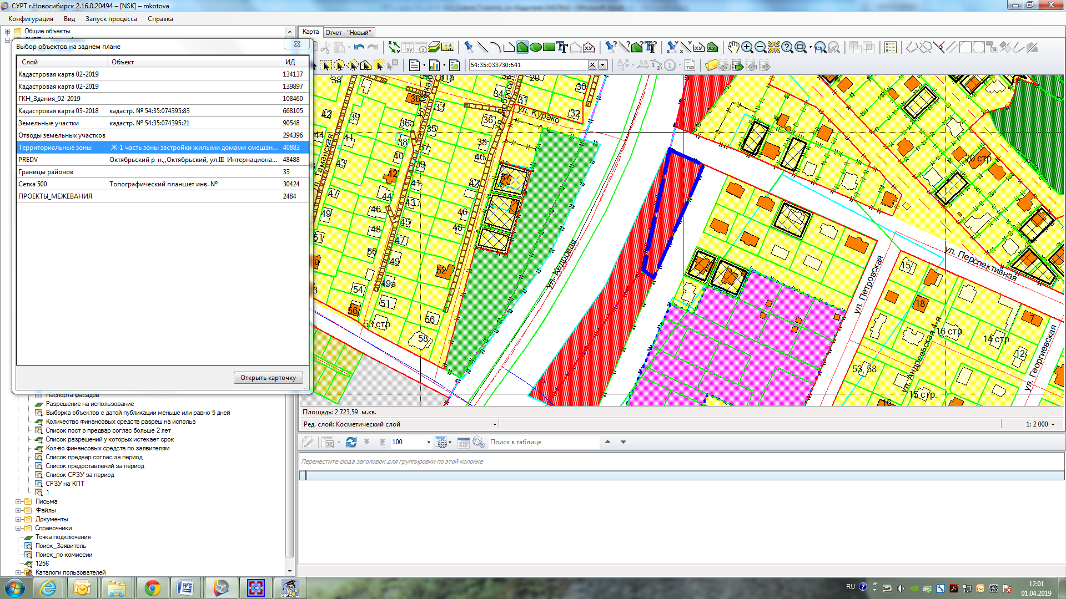

**ОД 1.1**

**54:35:033730:641**